Дата занятия | 06.03.2025
Наименование предмета, класс | Математика, 5Г
Тема урока | Приведение дробей к общему знаменателю
Указание ресурса
Ссылка на онлайн-урок, видео-урок | https://vkvideo.ru/video-229544006_456239022
Комментарии и задания | - Внимательно просмотреть видео-урок https://vkvideo.ru/video-229544006_456239022 и прочитать п.35.  - Записать в тетрадь, прописанные учителем: основной теоретический материал п.35, приведенные примеры и №5.369, №5.373 (см. фото ниже)  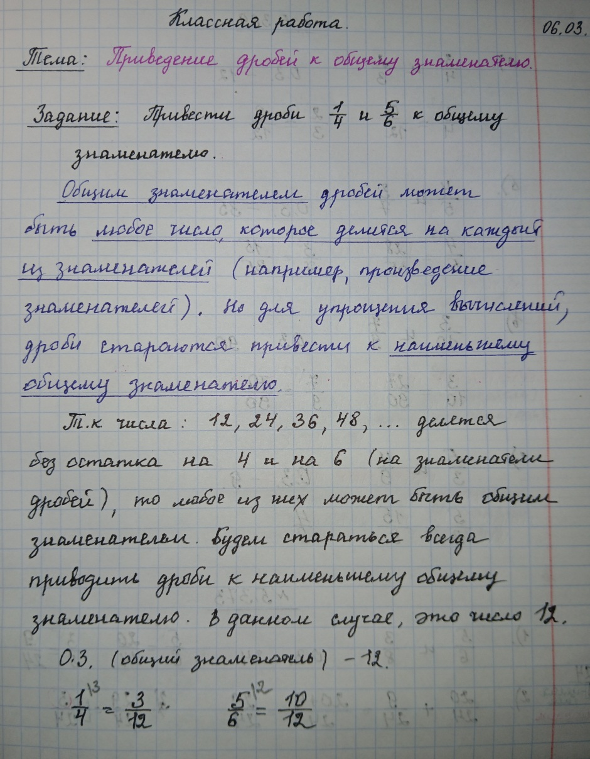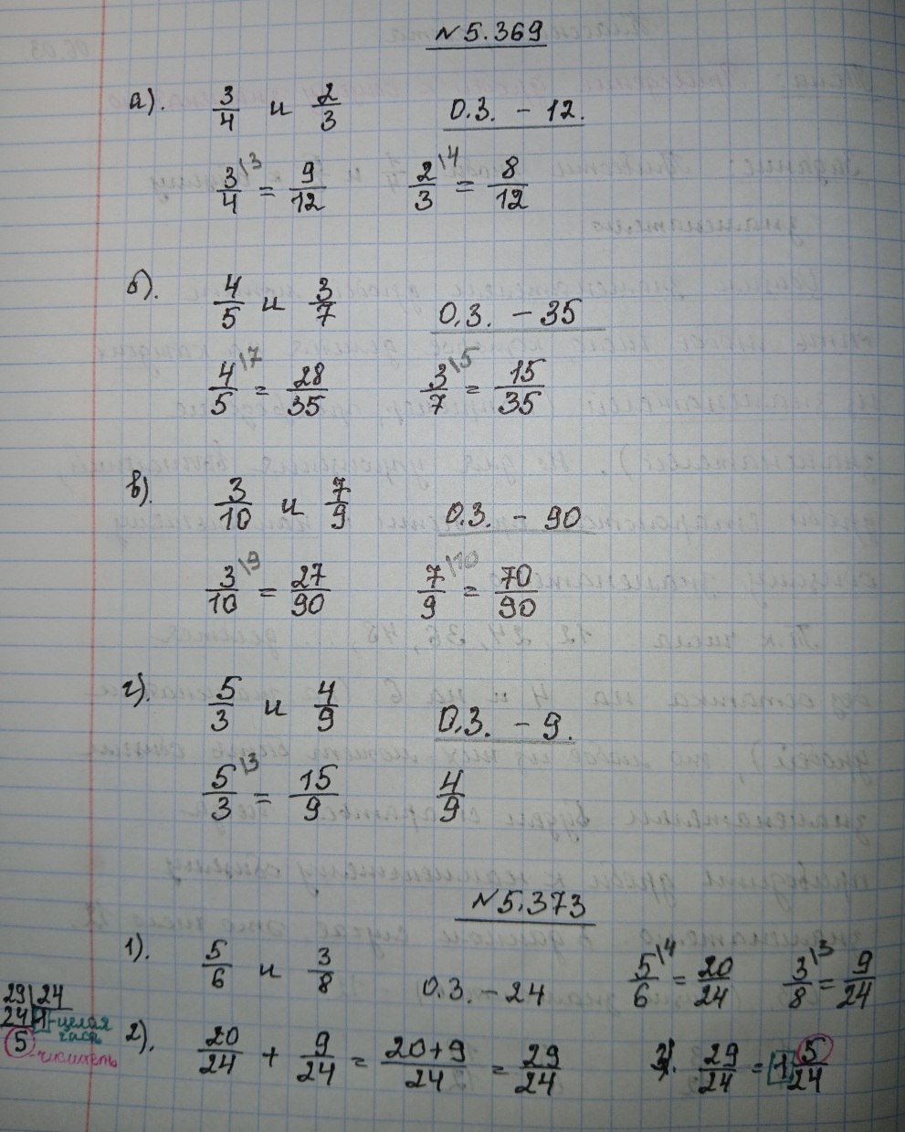
Домашнее задание | - Уметь отвечать на вопросы после п.35.  - В тетради выполнить решение следующего задания:  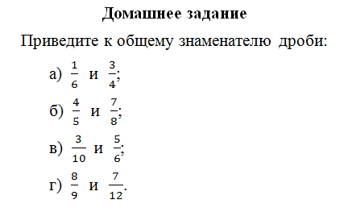  Комментарий: для образца взять номер: №5.369.
Форма обратной связи, форма текущего контроля | Тетрадь принести на проверку в первый день выхода в школу.

